Синтез и противоэнтеровирусная активность гетарилзамещенных N-сульфонамидобензойных кислот
Коршунова Е.Д.,¹. Панова В.А.,¹ Волобуева А.С.,² Шетнев А.А.¹
Студент 3 курса бакалавриата
¹Ярославский государственный педагогический университет имени К.Д. Ушинского,
Ярославль, Россия
² Санкт-Петербургский НИИ эпидемиологии и микробиологии им.Пастера, Санкт-Петербург, Россия
E-mail: katyakor0@yandex.ru
На сегодняшний день остается актуальным разработка противовирусных лекарственных препаратов, так как рино- и энтеровирусы являются серьезными патогенами человека, против которых пока не существует препаратов этиотропного действия. В статье [1] описано производное N-сульфамидобензойной кислоты 1, которое проявляет высокую противоэнтеровирусную активность. По нашей гипотезе введение азотистых гетероциклов в молекулу противовирусного соединения взамен фталимидного цикла повышает биодоступность и гидролитическую стабильность потенциальных противовирусных средств в биологических системах. В этой связи, используя Scaffold-hopping – подход, нами был осуществлен дизайн и синтез серии аналогов 1, содержащих новый фармакофорный фрагмент - N-сульфонамидобензойную кислоту и гетероциклическую периферию ряда N-ацилиндола, индолина, 1,4-оксазина.
Целевые производные были получены путем взаимодействия соответствующих гетероциклических сульфохлоридов с аминобензойной кислотой с ацетонитриле в присутствии пиридина в качестве основания. Полученная библиотека соединений (Рисунок 1) была исследована на противовирусную активность в отношении штамма энтеровируса Коксаки типа B3 Nancy.
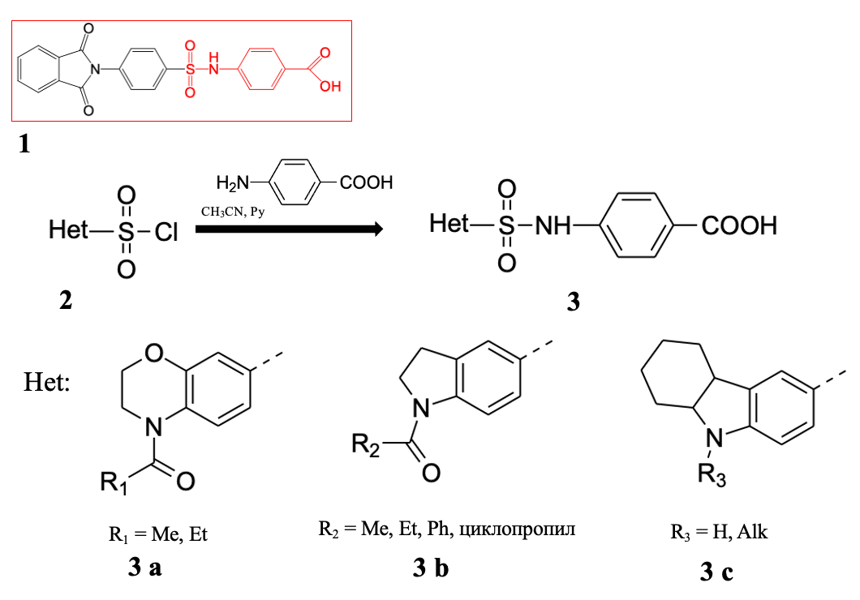

Рис. 1. Тестируемые соединения
Из исследованных серий наибольшую противовирусную активность проявили соединения индолинового ряда (3b), показавшие не только сравнимую с соединением –прототипом активность, но и превосходный индекс селективности, что дает основания для дальнейшего изучения данных производных в качестве соединений-лидеров.
Работа выполнена при финансовой поддержке Российского Научного Фонда (Грант № 22-23-20158).
Литература
1. Rana AbdelnabiID, James A. GeraetsID. A novel druggable interprotomer pocket in the capsid of rhino- and enteroviruses//PLOS BIOLOGY. – 2019. – С. 1-17.

